EXEMPLE DE TEXTE D’INFORMATION POUR CONCERTATION PADD – AUTOMNE 2023

Photo bannière :
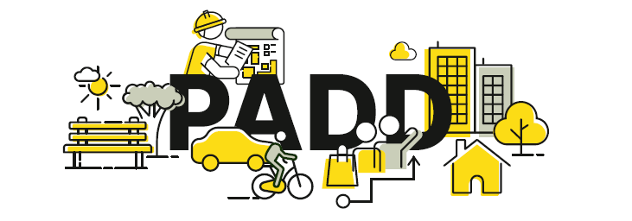
[TITRE 1] URBANISME – PLUi - Donnez votre avis sur le PADD !

[Chapô] Contribuez sur le document de synthèse du PADD du 30 octobre au 22 décembre 2023

Le Projet d’Aménagement et de Développement Durables (PADD) détermine les ambitions et les grandes orientations du territoire pour les 10 années à venir en matière d’aménagement du territoire. Il guidera notamment l’écriture des règles d’urbanisme.

Le PADD est en cours de rédaction et est présenté, en ce moment même, dans les 54 conseils municipaux de la communauté urbaine Le Havre Seine Métropole.

Le PADD est en accès libre vous permettant une première compréhension des orientations définies pour le territoire de demain.

Vous avez un avis, une remarque ? Vous êtes sollicités au travers d’un registre numérique vous permettant de laisser votre avis sur le projet de PADD. Vos contributions permettront d’enrichir la réflexion portée à ce document.

Est-ce que les orientations définies sont à l’image des priorités de demain pour le territoire du Havre Seine Métropole ?

Du 30 octobre au 22 décembre 2023, exprimez-vous sur le PADD en nous faisant part de vos observations ! Pour contribuer, rendez-vous ici.

plui-lehavremetro.fr

